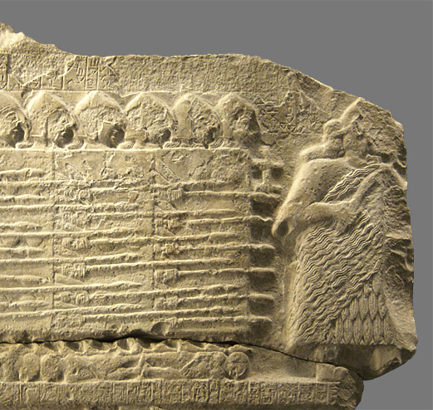 |  |  | 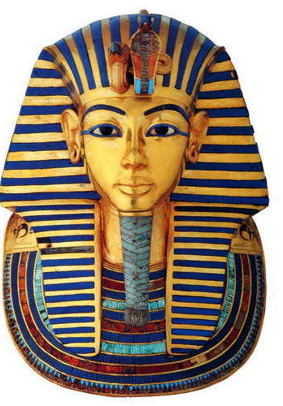 |  |  | Les premières civilisations  IIIe millénaire avant notre ère / avant JC  3000 ans avant notre ère / avant JC  - Localisations : croissant fertile – Egypte  - Invention de l’agriculture.  - Invention de l’écriture : pictogrammes – cunéiformes - hiéroglyphes  - Invention des premiers états : cités-états.
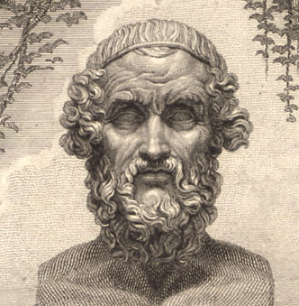 |  |  |  | Homère  VIIIe siècle avant notre ère / avant JC  - Poète / aède grec aveugle  - Auteur de l’Iliade et de l’Odyssée  - Iliade : récit de quelques journées de la dixième année de la guerre de Troie. Les héros sont Achille le Grec et Hector le Troyen.  - Odyssée : récit des épreuves endurées pendant dix ans par Ulysse lorsqu’il rentra dans son île d’Ithaque après la guerre de Troie.  - Deux poèmes montrant les valeurs du monde grec antique : respect dû au mort, honneur, courage, goût de la compétition, omniprésence des dieux contrôlant la vie des hommes.
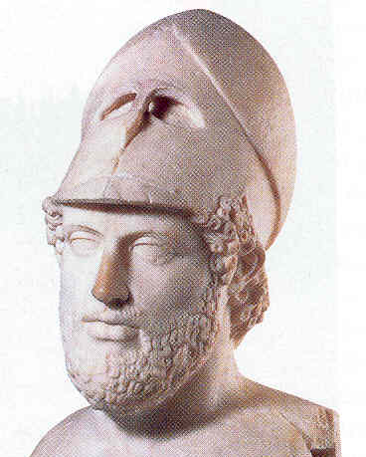 |  |  |  | Périclès  Ve siècle avant notre ère . avant JC  - Stratège de la cité lors de l’apogée d’Athènes  - Participation à la consolidation de la démocratie athénienne  - Embellissement de l’Acropole
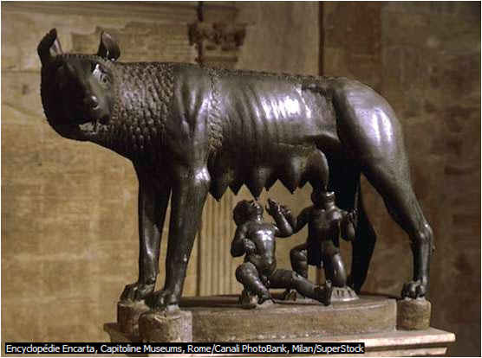 |  |  |  | Fondation de Rome  VIIIe siècle avant notre ère / avant JC  - Fondation légendaire par Romulus et Rémus.  - Rome = empire remarquable étendu tout autour de la Méditerranée
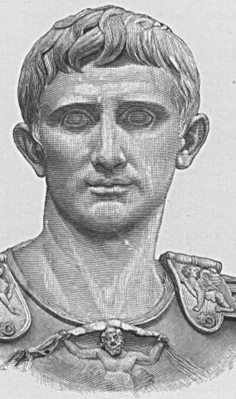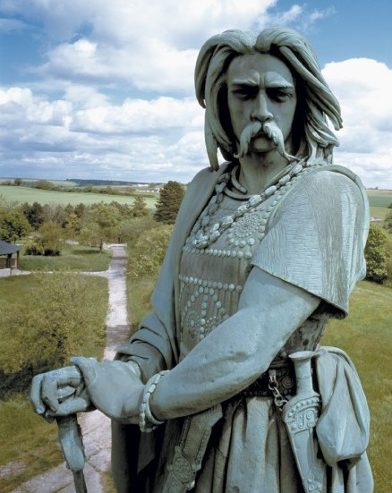 |  |  |  |  | Bataille d’Alésia  52 avant notre ère, avant JC  - Défaite des Gaulois menés par Vercingétorix  - Victoire des Romains menés par Jules César, général romain  - Symbole de la conquête de la Gaule et de la diffusion de la romanisation
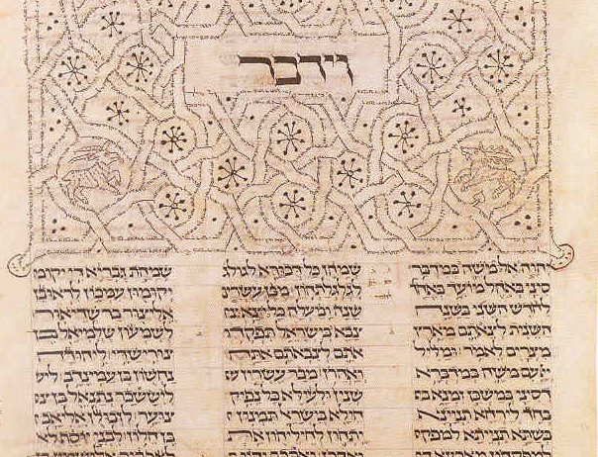 |  | Début de la rédaction de la Bible hébraïque  VIIIe siècle avant notre ère / avant JC  - Rédaction de la Bible par le peuple hébreu à un moment très difficile de leur histoire alors qu’il était menacé de disparition.  - Bible = moyen d’unifier le peuple hébreu autour d’une religion monothéiste. –  Bible = différentes bibles – constituées de livres différents |  |  |  |  | 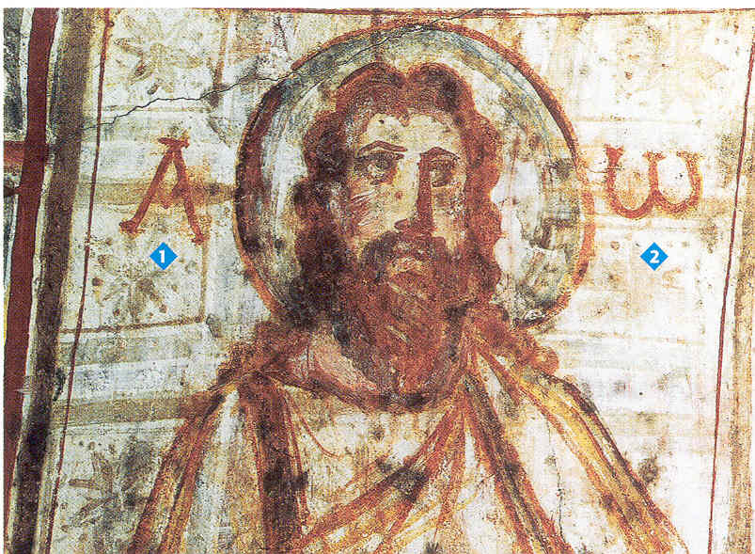 |  | Début du christianisme  Ier siècle  - Religion monothéiste née en Palestine parmi les Juifs  - Fondateur : Jésus  - Textes : Evangiles  - Religion d’abord persécutée par les Romains puis devenue religion officielle dans l’empire romain
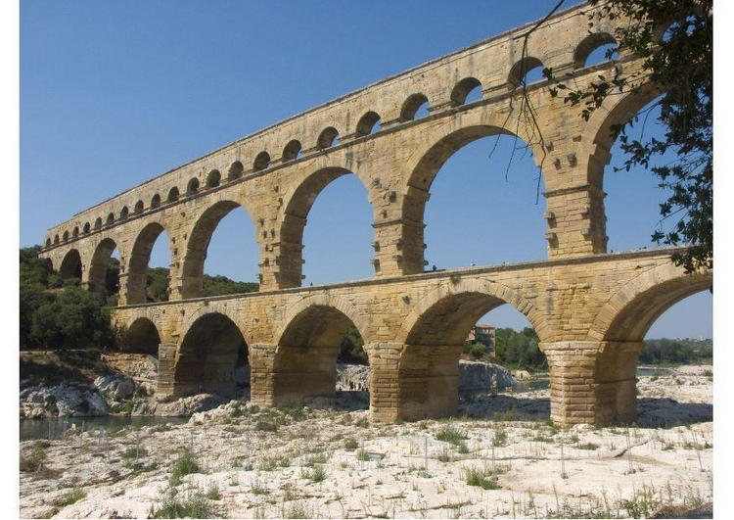 | Paix romaine  Ier-IIe siècles  - Période de richesse et de développement de l’empire romain  - Construction de voies, de monuments (colisées), d’équipements (aqueduc, thermes) |  |  |  |  |  | 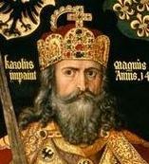 | Couronnement de Charlemagne  800  - Rois des Francs  - Couronné empereur comme successeur des empereurs romains

